《谱学导论》课程期中考试试卷
考生姓名： 学号： 班级：
一、某化合物初步推断其可能的结构如下所示为（A）或（B）,在乙醇中测得λ_{max}=352nm，试根据紫外光谱数据推断为哪种结构。（15分）
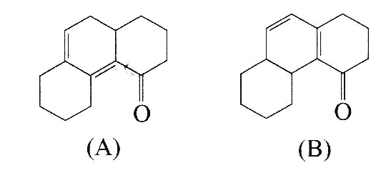
二．鉴别下列质谱是苯甲酸甲酯（C₆H₅COOCH₃），还是乙酸苯酯（CH₃COOC₆H₅），并说明理由及峰的归属。

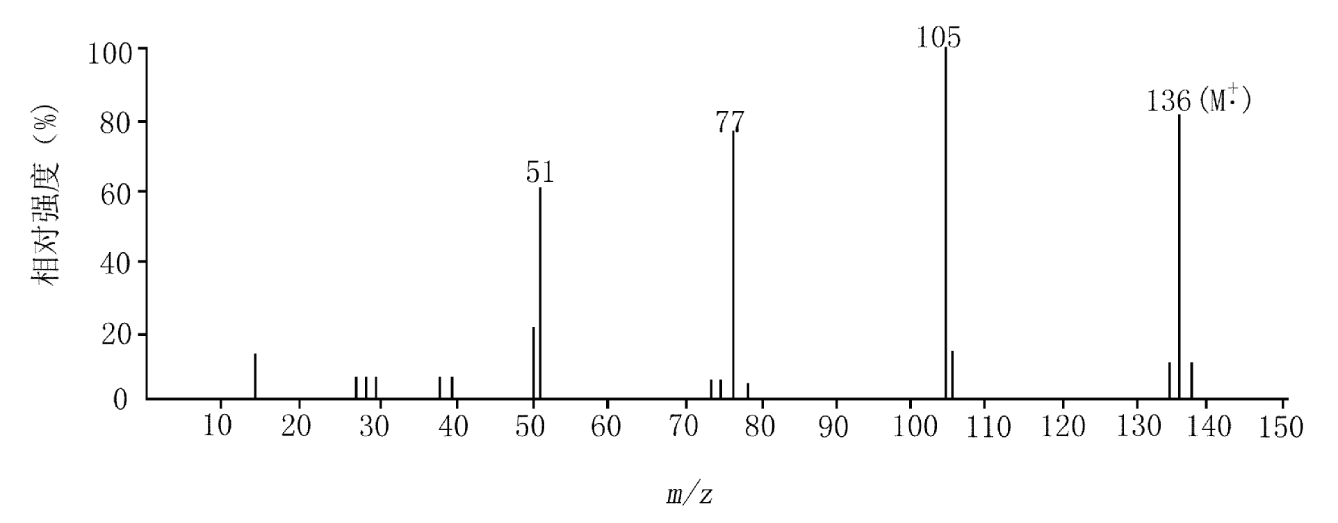

三、某化合物C₈H₁₆O，质谱如图所示，IR在1380cm⁻¹附近有分叉，试给出分子结构与主要峰归属。

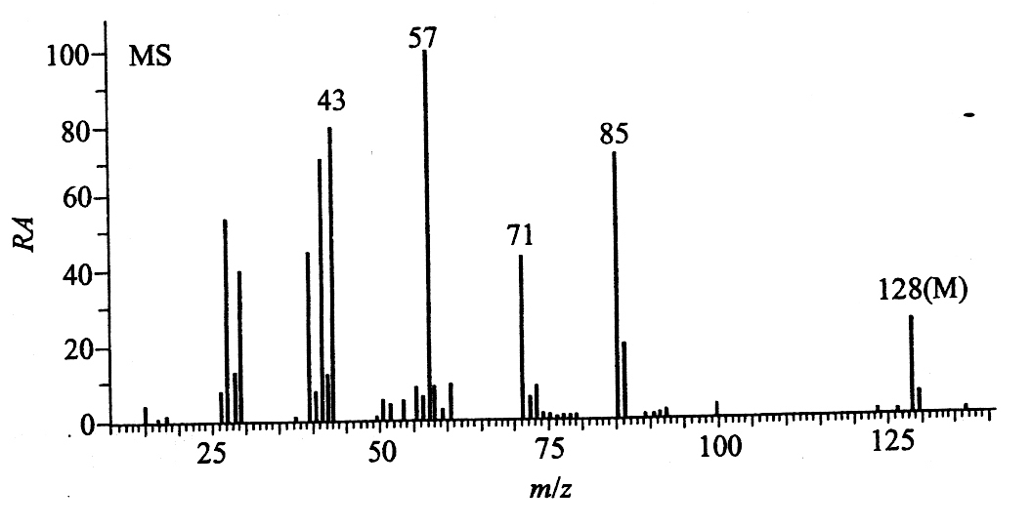
1．根据碎裂机理预测下列化合物主要有哪些碎片离子，如何产生的？
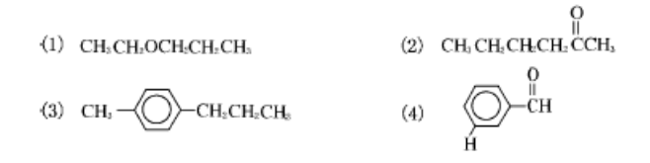

四、某化合物C₈H₈O，根据如下MS谱图确定结构，并写出主要碎片的裂解过程。
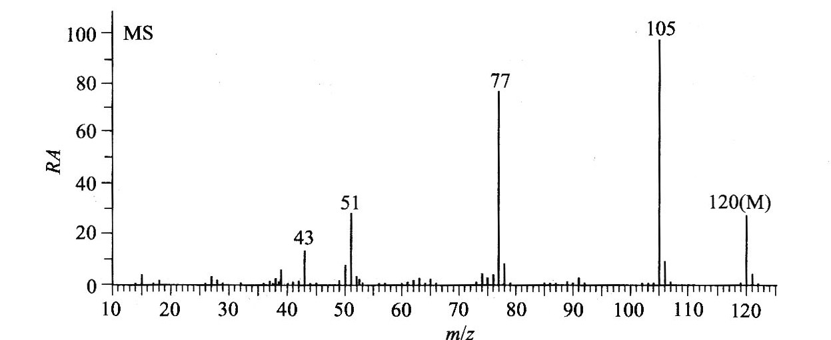

五、某化合物C₈H₈O, 根据下列谱图解析此化合物的结构，并说明依据。
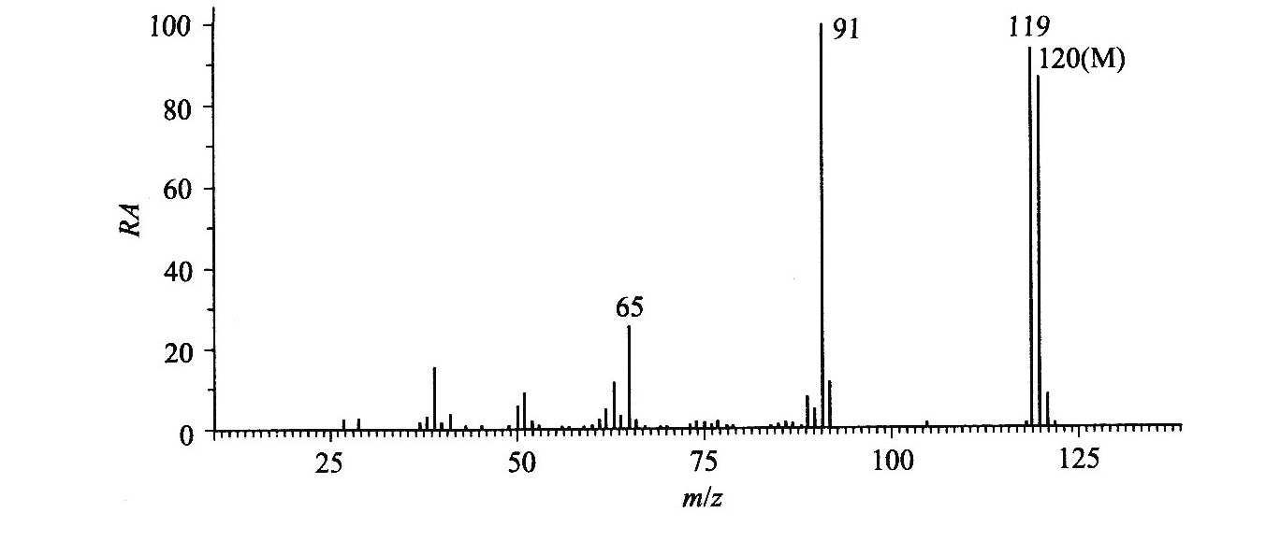
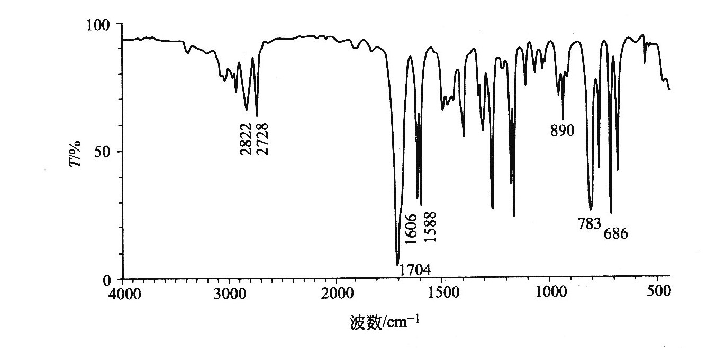
六、某化合物C₈H₁₀O, 根据下列谱图解析此化合物的结构，并说明依据。
